CAIET DE SARCINI
privind achiziționarea cadourilor protocolare pentru deservirea delegațiilor și persoanelor oficiale străine/vizitelor oficiale ale conducerii IGC peste hotarele țării, conform necesităților Inspectoratului General de Carabinieri al MAI
pentru anul 2022

Nr. d/o | Denumirea bunurilor solicitate | Unitatea de măsură | Cantitatea | Specificarea tehnică deplină solicitată, Standarde de referință | Desen/poze la produsul solicitat
1. | Mapă din carton cu logo cu buzunar | buc. | 270 | Mapă personalizată „Inspectoratul General de Carabinieri” format A4:  –350gr/m2;  –un buzunar în interior;  –tipar 4+0. | 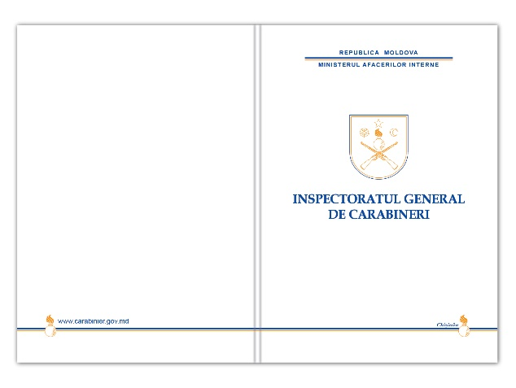
2. | Mape capitonate pentru semnarea Acordurilor | buc. | 6 | Mapă de onoare pentru semnarea acordurilor, format A4, de tip clasic, cu două scoarțe de carton gros, de culoare bordo și cu forzaț de hârtie de aceeași culoare. Pe coperta din față, în centru se aplică logoul instituției IGC (h 70mm), cu inscripția „Inspectoratul General de Carabinieri”, de culoare aurie, prin metoda de timbru aurit cu cliseu de metal. | 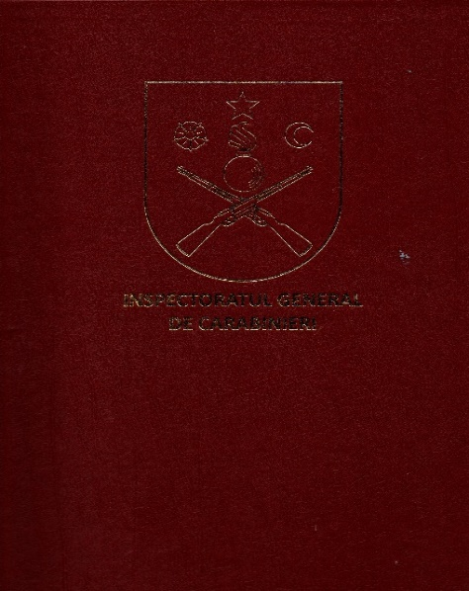
3. | Pungi de hârtie pentru cadouri de protocol, 25*35*9 | buc. | 280 | Pungă personalizată mărimea 25 cm x 35 cm x 9cm (A4):  –carton de culoare bordo, 300gr/m2;  –tipar pe față 1 culoare, aurie;  –inelușe pentru mâner;  –șiret pentru mâner. | 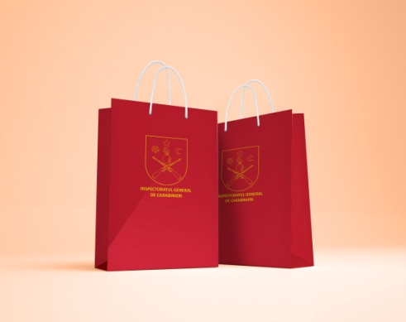
4. | Pungi de hârtie pentru cadouri de protocol, 15*20*9 | buc. | 40 | Pungă personalizată mărimea 15 cm x 20 cm x 9cm (A5);  –carton de culoare bordo, 300gr/m2;  –tipar pe față 1 culoare, aurie;  –inelușe pentru mâner;  –șiret pentru mâner.
5. | Pixuri cu logo | buc. | 200 | Pixuri cu logo personalizate cu inscripția „Inspectoratul General de Carabinieri”, din plastic de culoare neagră, clama din metal, mina cu cerneala de culoare albastra. | 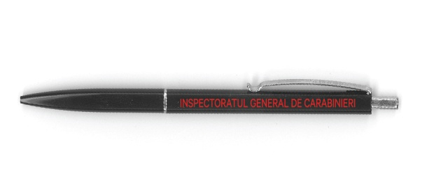
6. | Pixuri cu logo în cutie | buc. | 100 | Pixuri cu logo personalizate cu inscripția „Inspectoratul General de Carabinieri”, din plastic de culoare neagră, clama din metal, mina cu cerneala de culoare albastra.  Cutie personalizată: carton, imprimată pe două părți. | 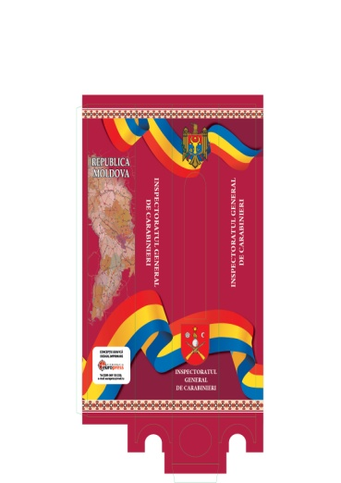
7. | Fanion (2 părți) | buc. | 20 | Fanion personalizat 15*18 cm, cu logoul instituției, cu inscripția „Inspectoratul General de Carabinieri”:  tipar pe două părți: 1parte în limba română și a 2parte în limba engleză. | 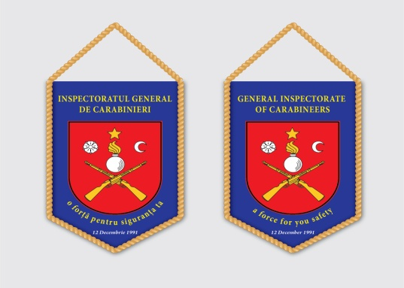
8. | Suvenir pentru șeful și conducătorii delegației (lemn) | buc. | 50 | Suvenir pentru conducător (lemn) cu logoul instituției, cu inscripția „Inspectoratul General de Carabinieri”. | 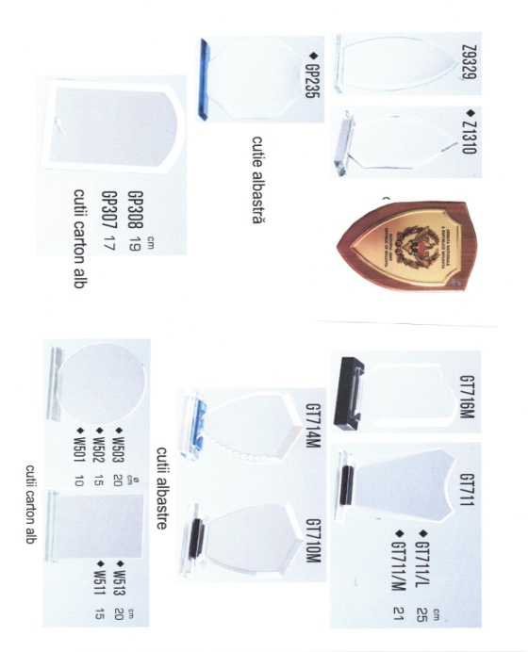
9. | Suvenir pentru membri delegației | buc. | 40 | Cristal în formă rotundă/hexagonală pe suport din steclă, cu logoul instituției, cu inscripția „Inspectoratul General de Carabinieri”;  Prețul ofertei va include:  - ambalajul (cutie albastră, carton alb);  Mărimea 10/15 cm.
10 | Cană în cutie (personalizată) | buc. | 50 | Cană din ceramică de culoarea neagră, imprimată pe o parte cu logo-ul instituției și cu inscripția ,,Inspectoratul General de Carabinieri”, în cutie personalizată. | 